Проективная геометрия 19.03.2004

2-3 век до н.э. – возникновение.

Проективная плоскость не имеет бесконечной протяжённости в отличие от обычной.

Каждые две прямые имеют одну точку пересечения.
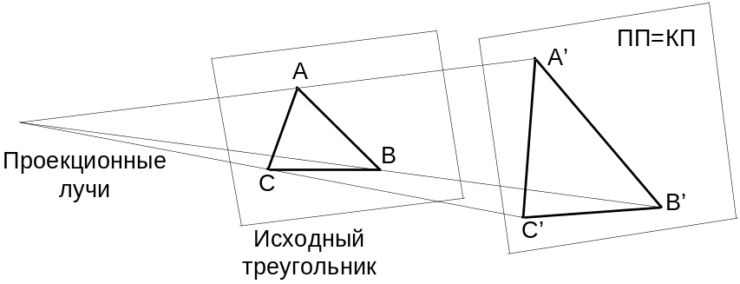
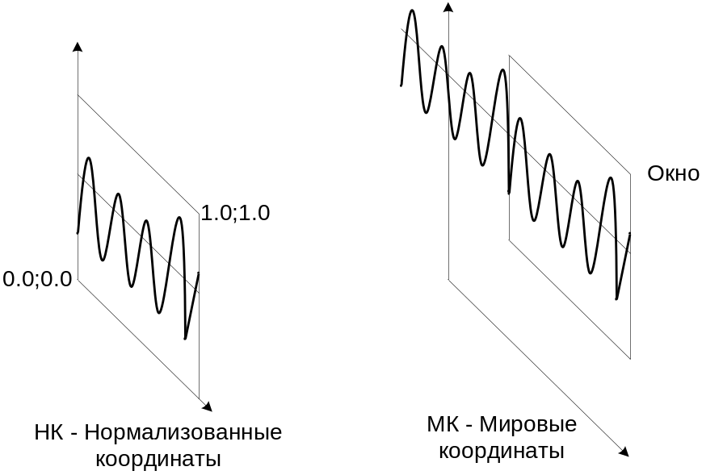

Концептуальная модель процесса 3D вывода
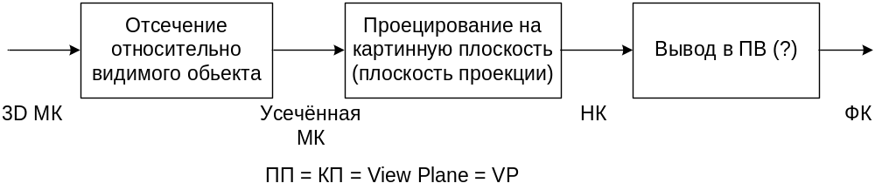
МК – Мировая СК, НК – Нормализованная СК - ?, ФК - ??? Экранные координаты ???

Идеология PHIGS (стандарт, также есть CORE и GTK).

Работаем в правосторонней системе координат.

- Опорная точка = точка в Мировой СК, которая принадлежит объекту или находится внутри него = View Reference Point = VRP.
- Вектор-нормаль к картинной плоскости (в опорной точке) = View Planar Normal = VPN.
- Расстояние = до глаза от картинной плоскости в сторону нормали = View Up Point = VUP. (??? Точно Up ???).
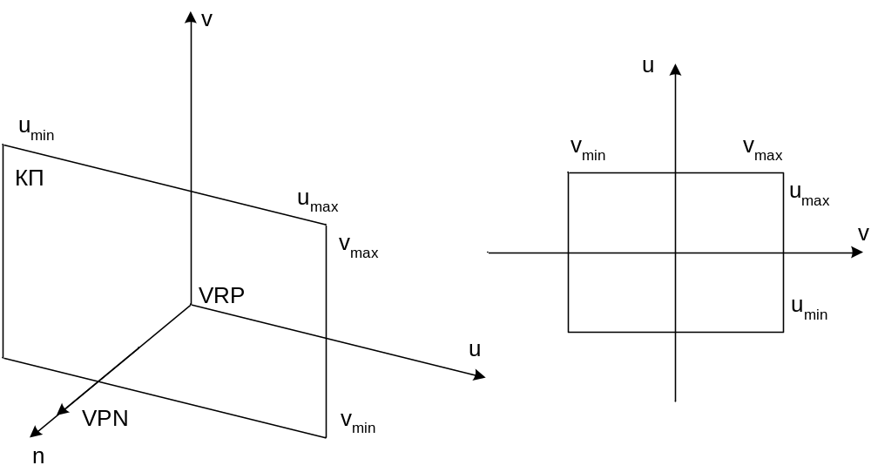

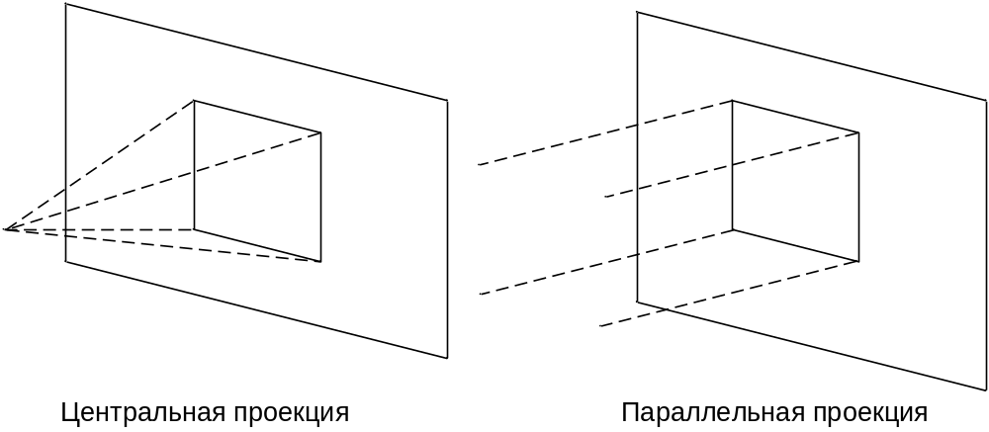

Классификация проекционных преобразований
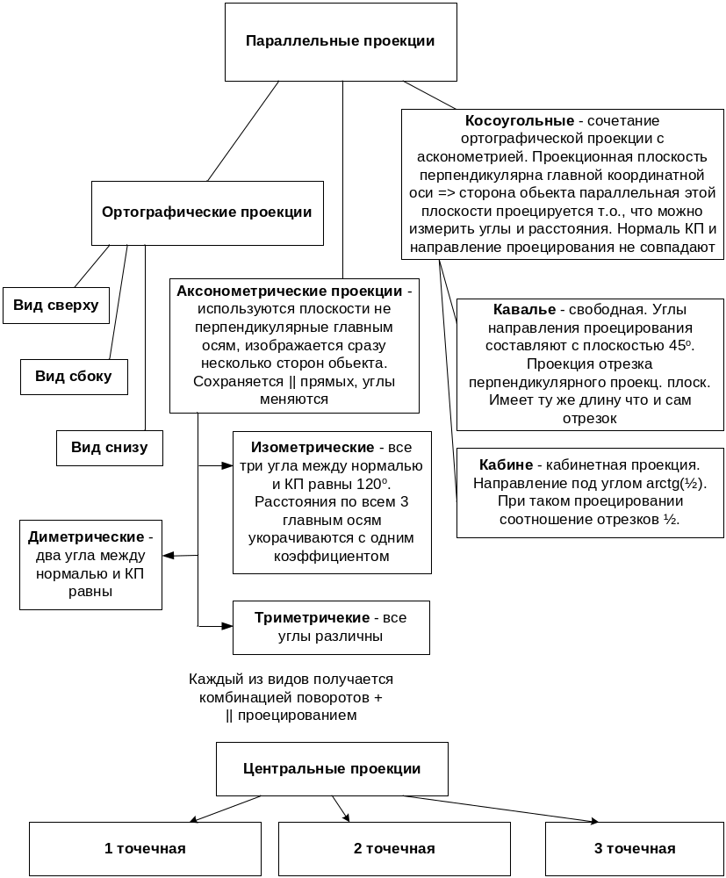

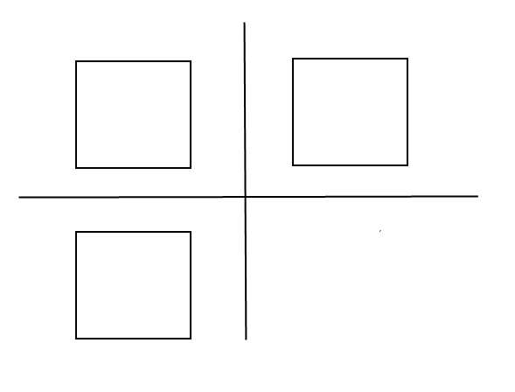

Проектирование объекта строится с использованием КП и лучей проекции для получения из n-мерного n-1-мерного пространства. Лучи проекции проходят через каждую точку объекта и пересекают КП.

Аффинное преобразование:
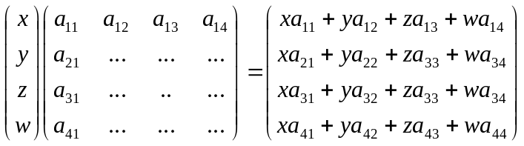
Уравнение плоскости: 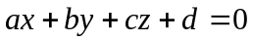
Теперь для 2D
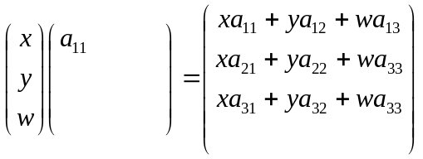
Уравнение прямой: 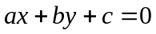

Изометрическое проецирование: поворот на угол  (кси) вокруг оси ординат и на (фи) вокруг оси абсцисс + параллельное проецирование вдоль оси аппликат (оси OZ).
Матрица проецирования:
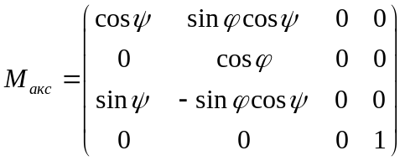
Д.З. Матрица проектирования на ось OXY ??? 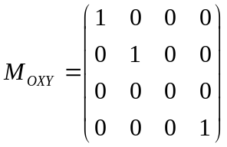 Это что ли написать?
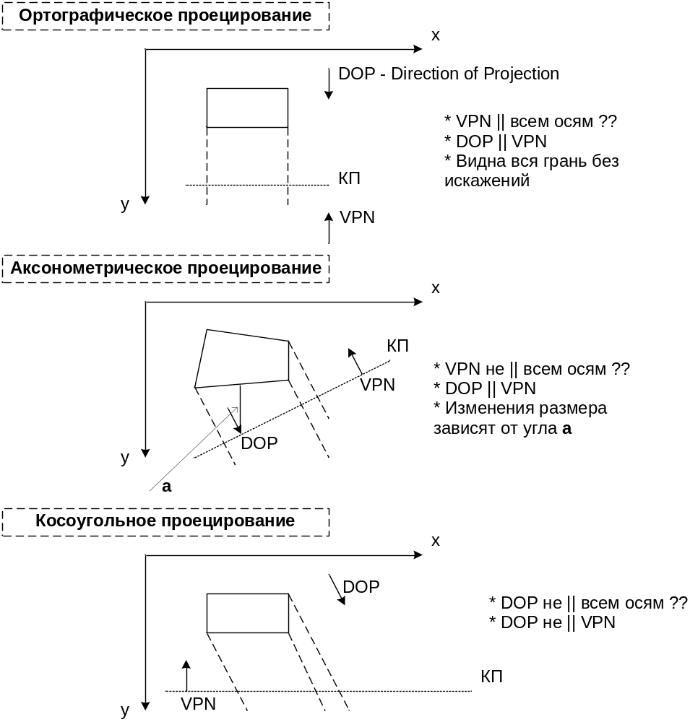

Центральные проекции
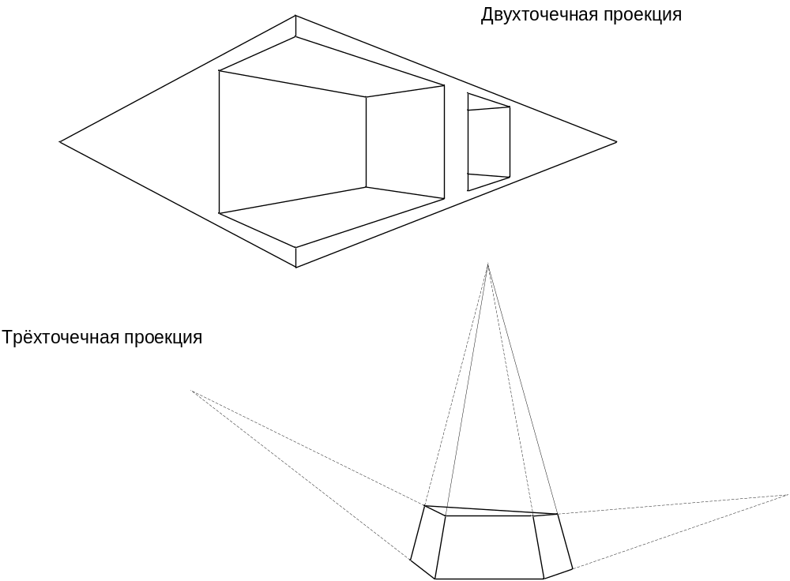

Математическое описание плоских центральных проекций
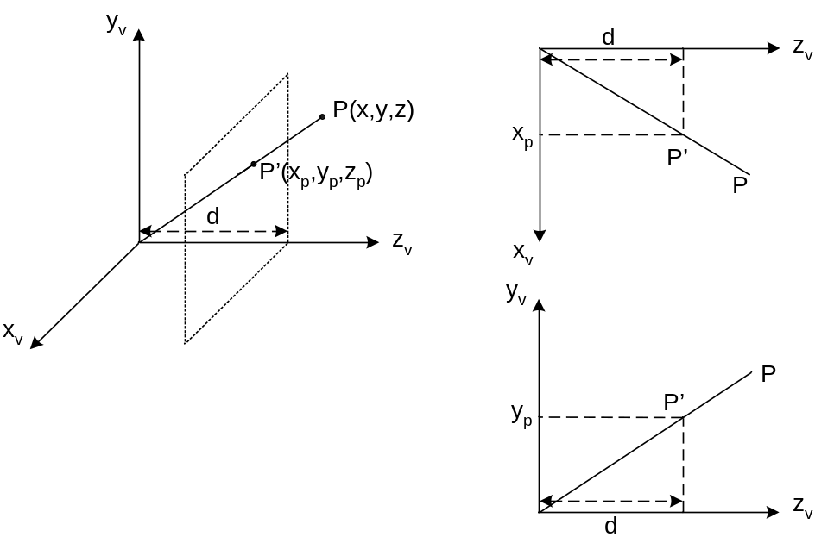
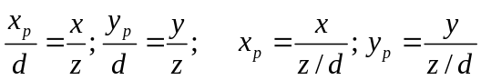
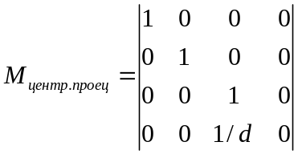
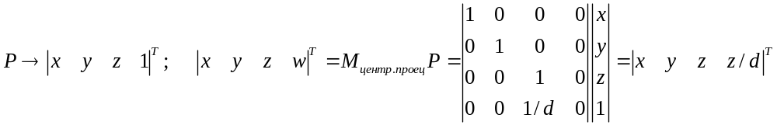

Представление кривых и поверхностей
Интерполяция и аппроксимация кривых и поверхностей
При аппроксимации функции  получаем 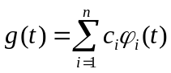, где 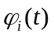- более простые.
Ограничения:
- Интерполяционное
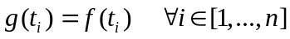
- Смесь интерполяционных ограничений и ограничений гладкости:
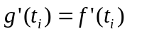
- 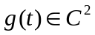 - дважды дифференцируема
В машинной графике интересует качество объектов (свойство формы).
Невозможно записать 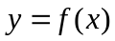 - форма большинства объектов не зависит от системы координат. При восстановлении важным фактором становится множество точек объекта, а не системы координат. Вертикальные касательные не позволяют аналитически построить.

Формы представления объектов
- Явная
- Неявная, пример: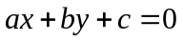
- Параметрическая – каждая координата точки принадлежащей кривой = функция независимой переменной - параметр кривой.
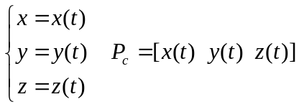
Достоинства:
- Возможность локального контроля формы
- Гладкость и непрерывность в математическом смысле (а какой ещё бывает смысл?)
- Возможность аналитического вычисления производных
- Устойчивость к малым воздействиям
- Высокоскоростные и простые методы закраски
Сценарий работы с кривыми:
- Есть точки на входе P1,P2,…
- Алгоритм параметрической кривой
- Сгенерированная кривая
- Коррекция кривой

Сравнение интерполяции и аппроксимации:
Интерполирование – возвращает кривую 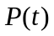, точки по которым она сгенерирована включены в .
Аппроксимация – кривая обычно не включает точки, по которым она сгенерирована.
Параметрические кубические кривые = кривые, где 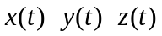 - многочлены третьего порядка от .
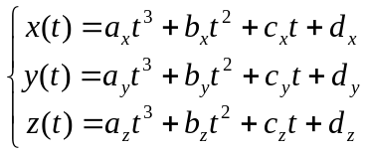
Касательный вектор:
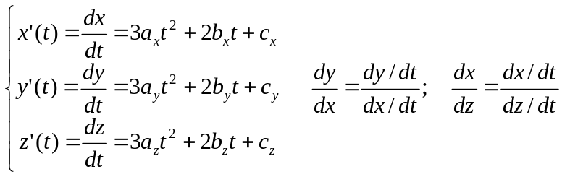
3 порядок – минимальный для обеспечения непрерывности положения и наклона в точках сопряжения сегментов.
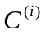- при описании кривых = кривые непрерывны до -той производной. Например: 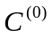-кривые непрерывны, если нет разрывов (??? Что это значит ???).
Кривая Эрмита (метод)
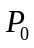- начало; 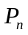- конец; 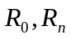 - вектора к ним.
Вектор Эрмита: 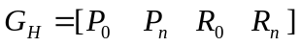.
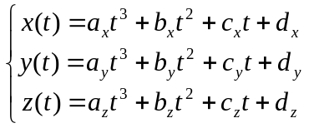
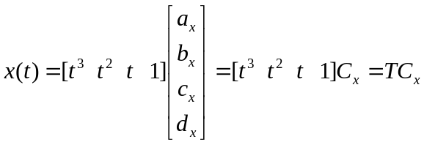
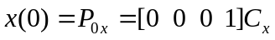
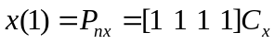
Продифференцируем:
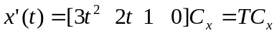
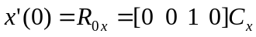
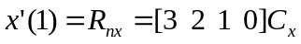
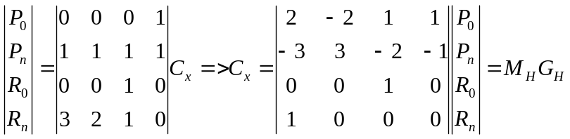
Касательные вектора однозначно определяются через массив вершин P ; кривая не лежит в выпуклой оболочке образованной P ; аффинно инвариантна; добавление хотя бы одной точки ведёт к полному пересчёту кривой; изменение ,, ведёт к пересчёту кривой.

Метод Безье 02.04.04
Кривая, определяющаяся векторным уравнением:
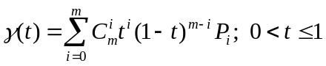,
где 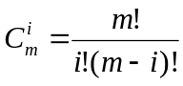 - коэффициенты в разложении бинома Ньютона.
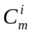 - универсальные многочлены Бернштейна (??? То же что и биномиальные коэффициенты ???) (в P), неотрицательны 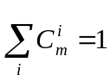 (??? Почему ???).
Свойства:
- Гладкая
- Лежит в выпуклой оболочке
- Симметрична = сохраняет форму при перемене порядка вершин
- Афинно-инвариантна (??? Что означает это свойство ???)
- Повторяет опорную ломанную
- Если P на одной линии, то кривая совпадает с прямой
- Степень функционального многочлена напрямую связана с количеством вершин (степень = кол-во вершин+1)
- При добавлении вершин – пересчёт
- Изменение вершин – заметное изменение кривой
- Т.к. поведение кривой определяется не только P, но и весовыми коэффициентами (параметрами формы) => при заданном P форма управляется весовыми коэффициентами.

??? Картинки не ясны – не стал их перерисовывать! Надо смысл понять их сначала ???

При m=3 – универсальная кубическая кривая Безье:
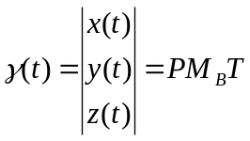; 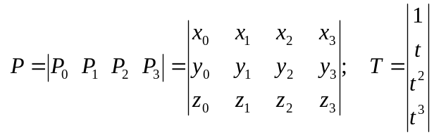
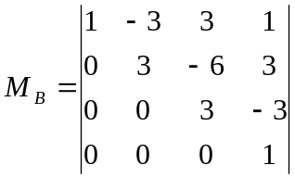 - базисная матрица

B-Сплайны
Сплайн – металлическая линейка (перевод). Задаются коэффициенты относительно небольшого числа опорных точек => плавные поверхности.
Кривая кубического B-сплайна может проходить через любое количество точек. Но она непрерывна с касательными и кривизной (непрерывность 1-ой и 2-ой производных в конечных точках).
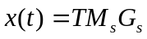
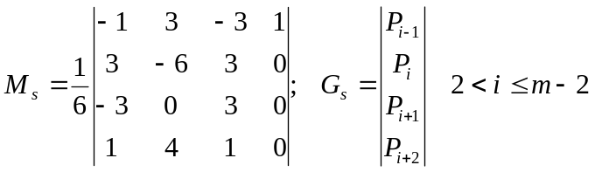
Свойства B-сплайна:
- 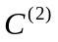 Гладкость
- Не проходит (обычно) ни через одну точку
- Лежит в выпуклой оболочке
- Повторяет опорную ломанную
- Если P на прямой => кривая на прямой.
- Если P в одной плоскости (компланарны) => кривая в этой плоскости.
- Изменение одной из вершин приводит к изменению только части кривой
- При добавлении вершины надо пересчитать n элементарных кривых.
- Аффинно-инвариантна
- Проективно-инвариантна
- Весовые коэффициенты
!!! Самостоятельная работа – Поверхности !!!

Алгоритмы растровой графики
Генерация линий
Отрезок должен выглядеть прямым. Начинаться и заканчиваться в заданных точках. Яркость должна быть одинакова. Алгоритм должен быть быстрым. -- Часто одновременное выполнение указанных условий невозможно.
Компромисс:
- Приближённая длина отрезка.
- Сводим вычисления к минимуму.
- Перевод реализации на аппаратный уровень.
Простой пошаговый алгоритм:
начало
a = позиция
Шаг = Δ
Поз – кон < точн.
Поз > кон
нет
Позиция = Позиция-Шаг
да
Позиция = Позиция+Шаг
нет
конец
да
Цифровой дифференциальный анализатор
Решение дифференциального уравнения для процесса:
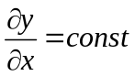 или 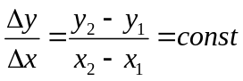, где
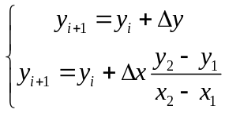
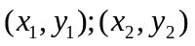 - концы отрезка  - очередной шаг;
Процедура ЦДА:
- Концы отрезка не совпадают
- Определение длины отрезка: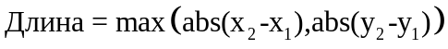
- Большее из  и 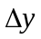 равно = 1 пикселю растра. 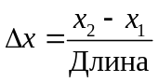 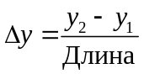
- 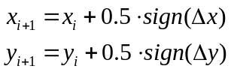

i=1;
while(i<=Длина){
Plot(Integer(x),Integer(y));
x=x+Δx;
y=y+Δy;
i++;
}

Метод деления отрезка пополам:
Определяем и .
??? А дальше что делаем ???

Алгоритм Брезенхема – !!!самостоятельная работа!!!
Одна из координат (зависит от углового коэффициента) изменяется на 1. Изменение другой зависит от расстояния между действительными координатами отрезка и пикселя на координатной сетке.

Рисунок к взаимосвязи между различными системами координат:

1
2

3
4
6
7
5
8
9
2D
3D

